**FORMATO PARA EL DESARROLLO DE COMPONENTE FORMATIVO**

|  |  |
| --- | --- |
| PROGRAMA DE FORMACIÓN | Supervisión de procesos de confección |

|  |  |  |  |
| --- | --- | --- | --- |
| COMPETENCIA |  | RESULTADOS DE APRENDIZAJE |  |

|  |  |
| --- | --- |
| NÚMERO DEL COMPONENTE FORMATIVO | 8 |
| NOMBRE DEL COMPONENTE FORMATIVO | Ensamble se prendas de vestir |
| BREVE DESCRIPCIÓN |  |
| PALABRAS CLAVE | Calidad, confección, ensamble, proceso. supervisión |

|  |  |
| --- | --- |
| ÁREA OCUPACIONAL | 9 - PROCESAMIENTO, FABRICACIÓN Y ENSAMBLE |
| IDIOMA | Español |

1. **INTRODUCCIÓN**
2. **DESARROLLO DE CONTENIDOS:**

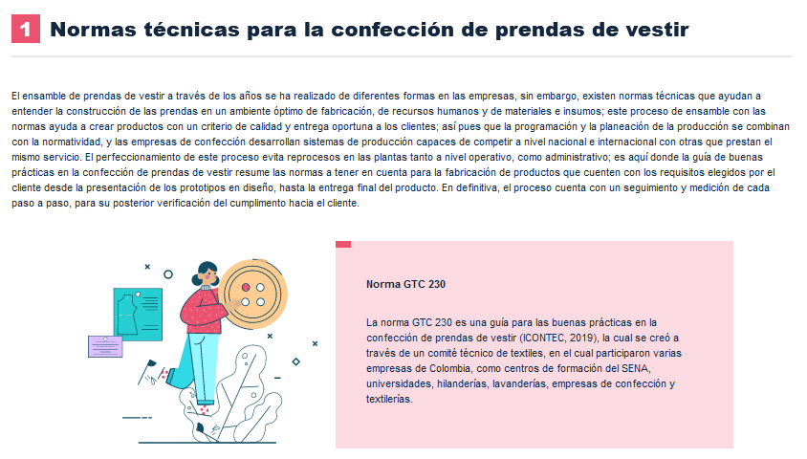

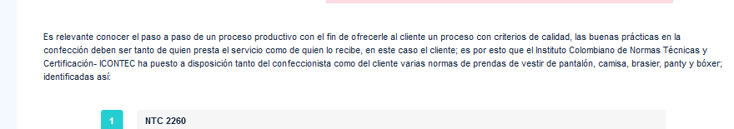

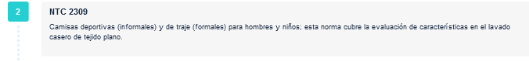

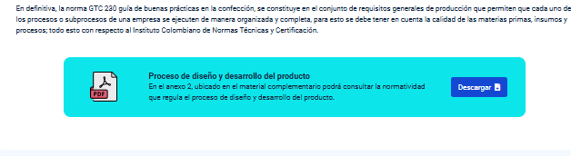

2. **Normas generales para la confección de prendas de vestir**

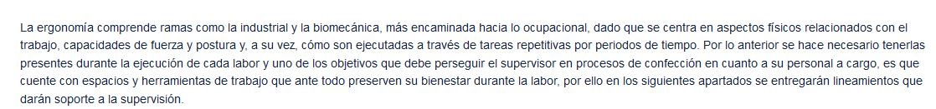

**2.1 Normas generales de seguridad para la labor en la confección de prendas**

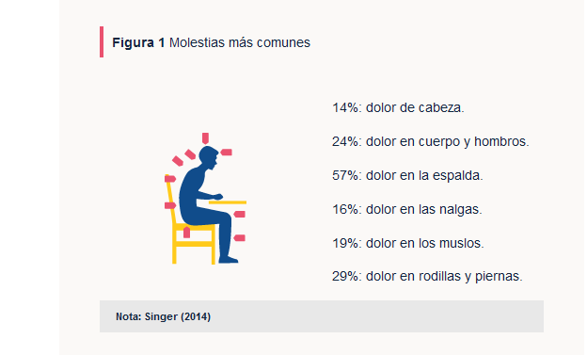

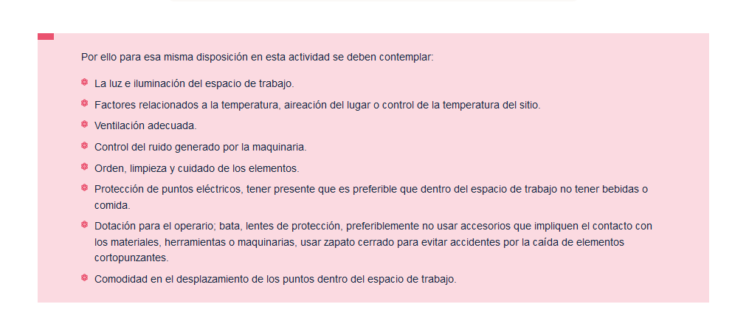



Por lo anterior, se sugieren las siguientes condiciones iniciales como en la figura 2 para evitar molestias durante la práctica:

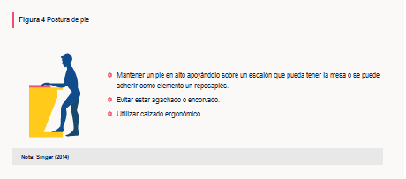

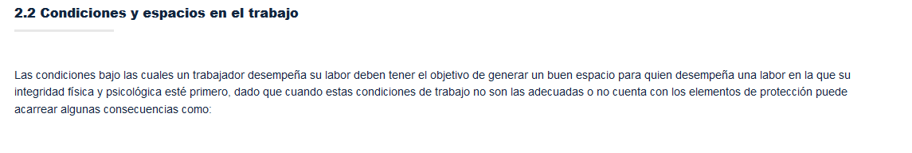

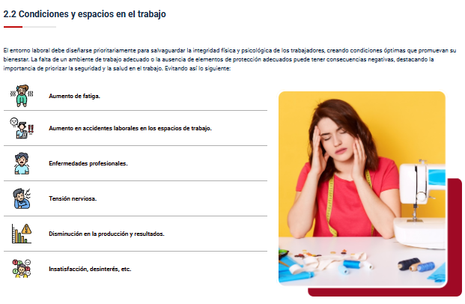

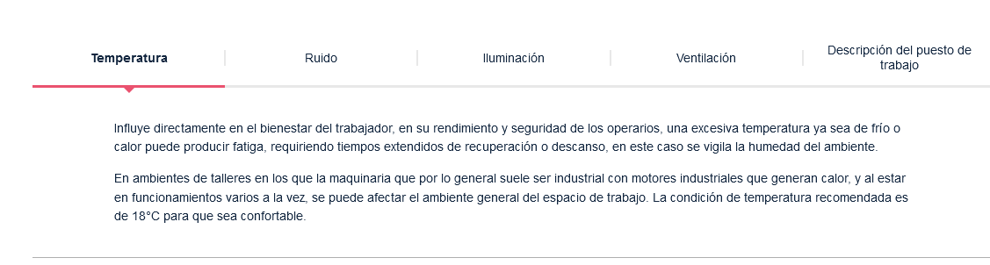

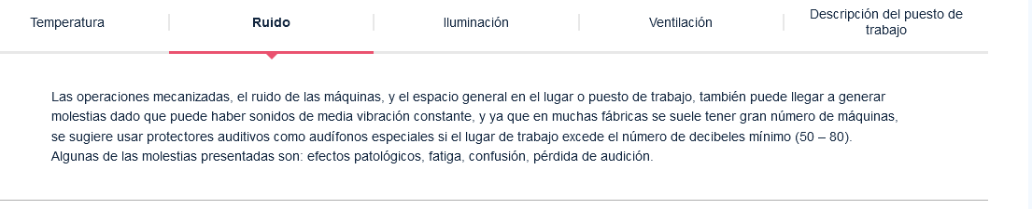

**3. Confección de prendas de vestir**

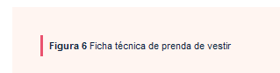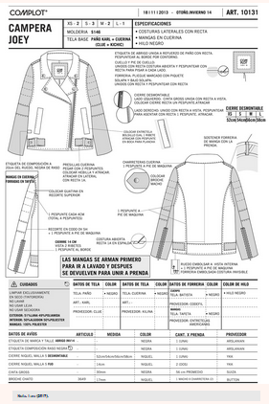

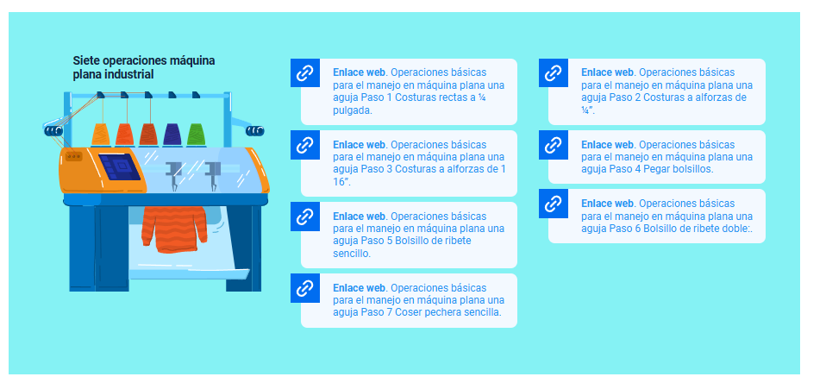

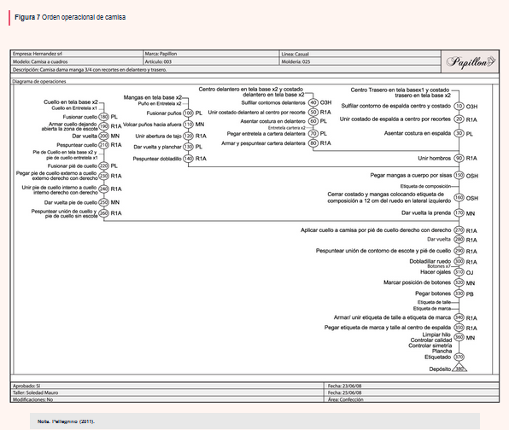

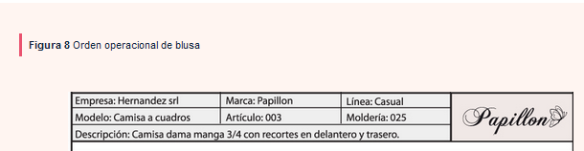

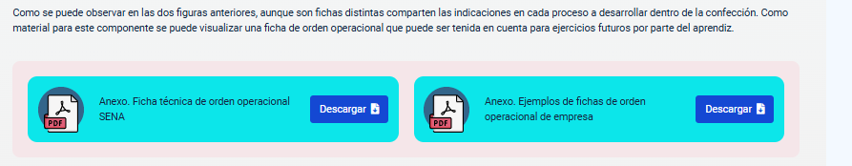

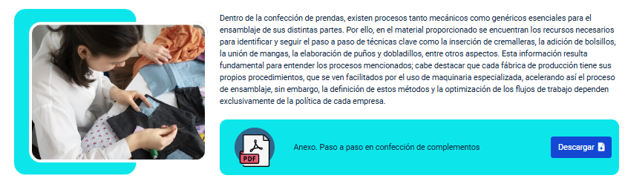

**3.1 Orden operacional de confección de camisa**

Para realizar su confección, a continuación, encontrará 18 pasos ilustrados, que le permitirán realizar un buen trabajo. Bienvenido

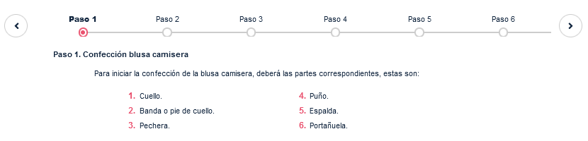

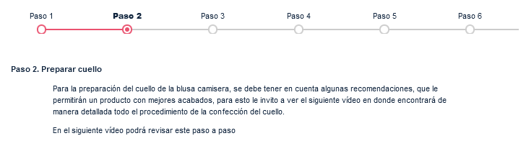

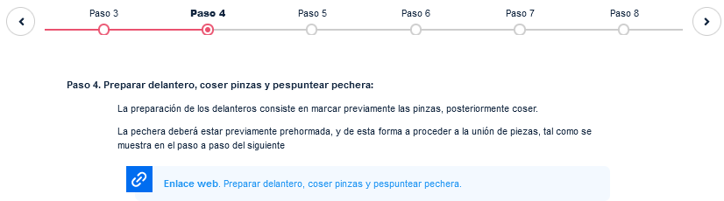

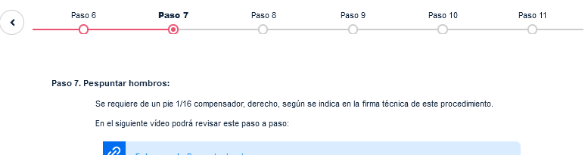

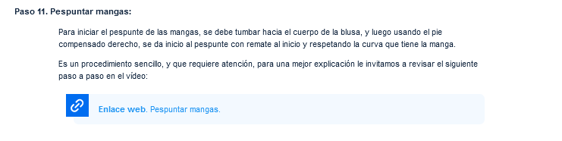

**3.2 Orden operacional de la confección de la falda clásica**

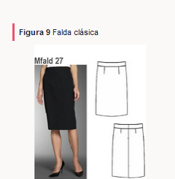

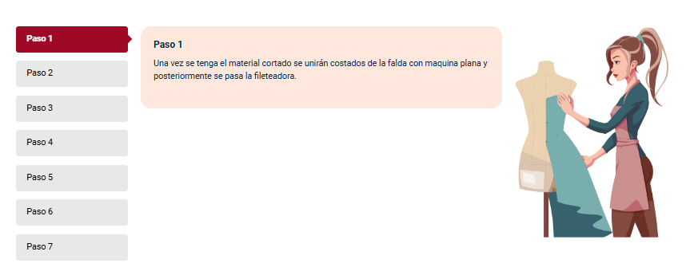

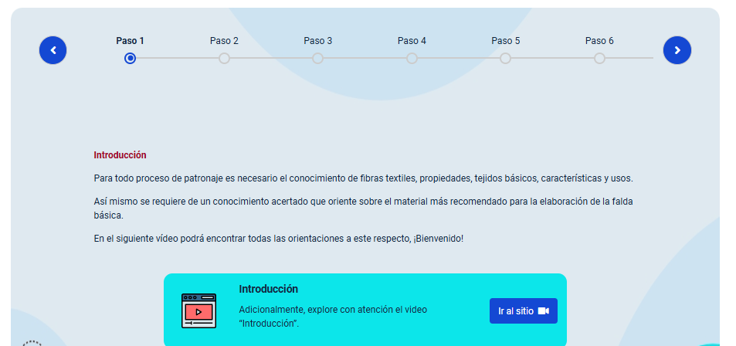

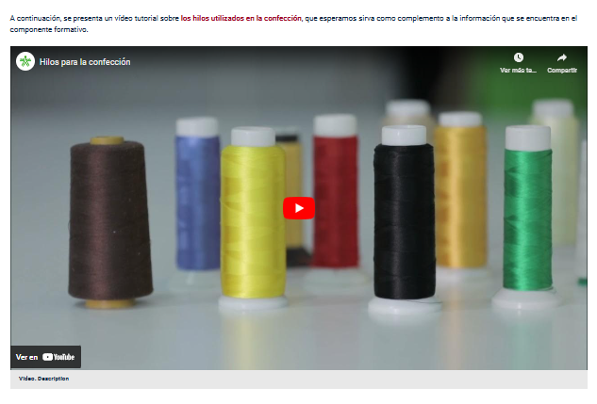

**3.3 Orden operacional de confección de pantalón**

En la siguiente tabla se muestra el proceso de confección de un pantalón

**3.4 Orden operacional de confección de prendas en tejido de punto**

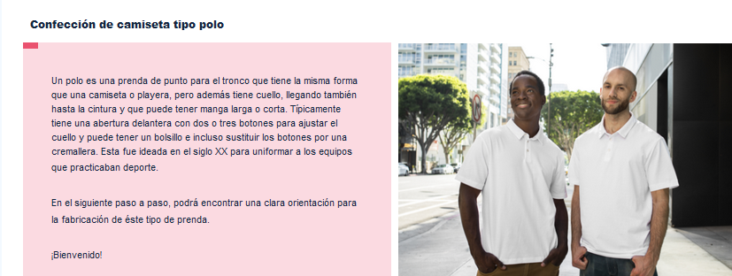

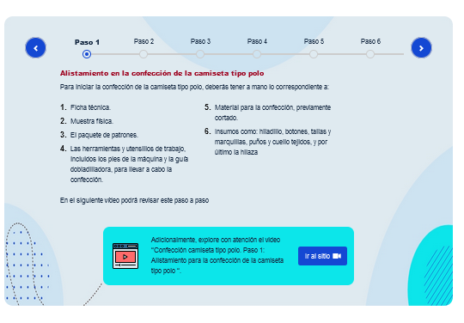

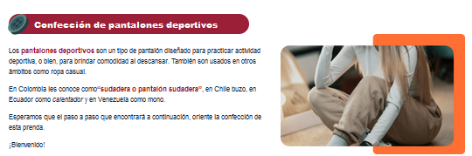

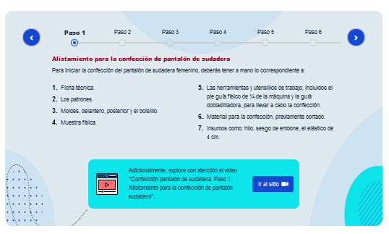

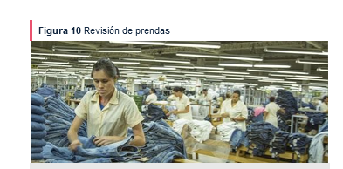

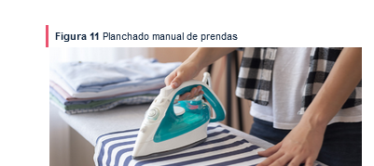

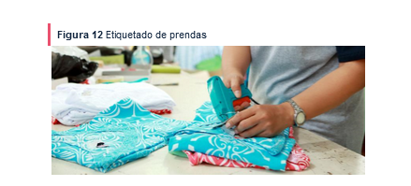

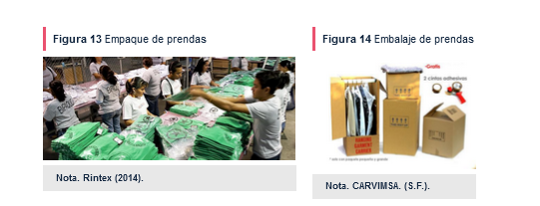

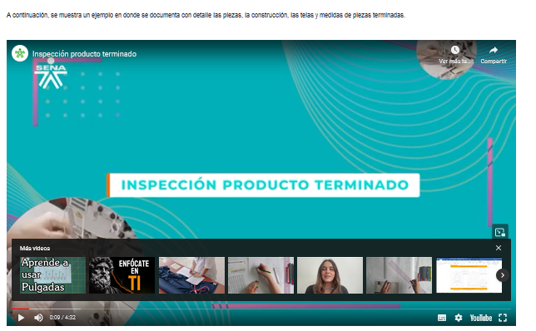

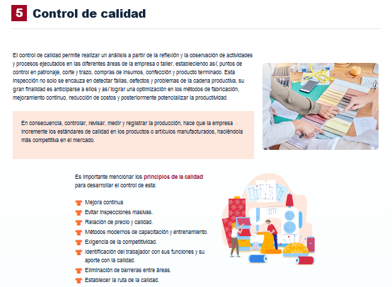

Estas acciones se llevan a cabo con el objetivo de orientar a la empresa hacia la calidad, como se muestra en la figura 15.

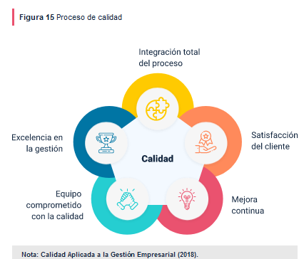

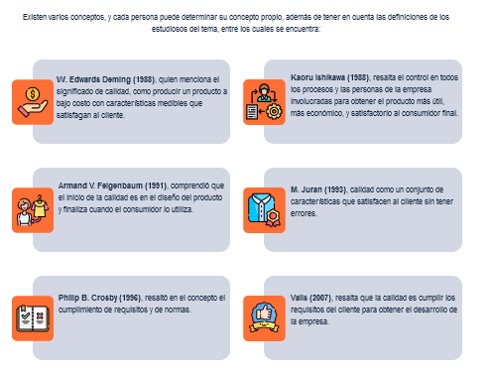

Resumiendo lo planteado, se puede determinar que las palabras satisfacción, cliente, necesidades, mercado, expectativas, son las más comunes cuando se habla de calidad, en efecto, la calidad se comprueba según el nivel de satisfacción del cliente cumpliendo con los requisitos, las necesidades y sus expectativas relacionadas con el producto.

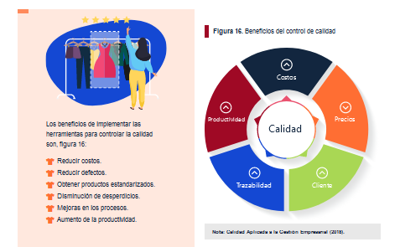

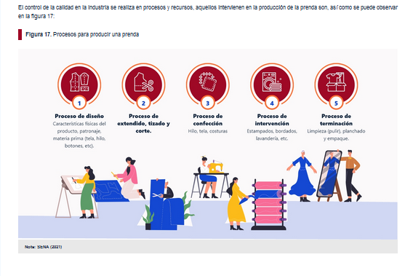

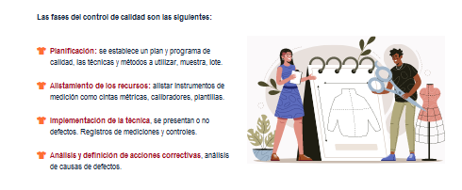

**Tipos de auditorías:** las auditorías más importantes son: la auditoría interna, que evalúa y mejora los procesos internos y la gestión de riesgos; la auditoría externa, realizada por auditores independientes para verificar la exactitud financiera y el cumplimiento de normas; la auditoría de cumplimiento, que asegura la adherencia a leyes y políticas; la auditoría operativa, que analiza la eficiencia de las operaciones; la auditoría de sistemas, que examina la seguridad y eficiencia de los sistemas de información; la auditoría de calidad, que verifica el cumplimiento de estándares de calidad; y la auditoría forense, que investiga fraudes y proporciona evidencia legal. Estas auditorías son cruciales para mantener la integridad y eficiencia en las organizaciones. Para ampliar información IR al SITIO:

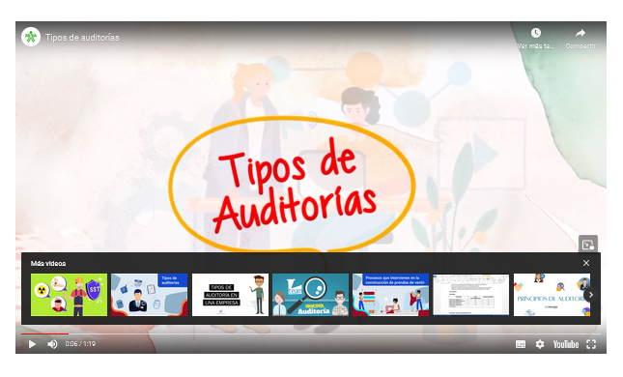

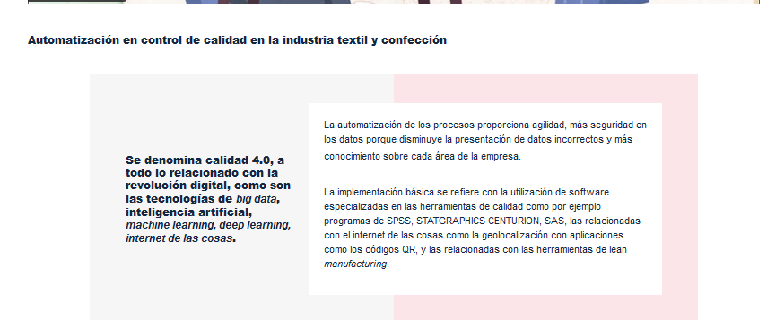

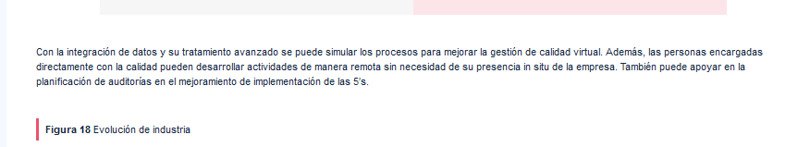

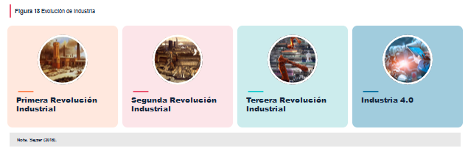

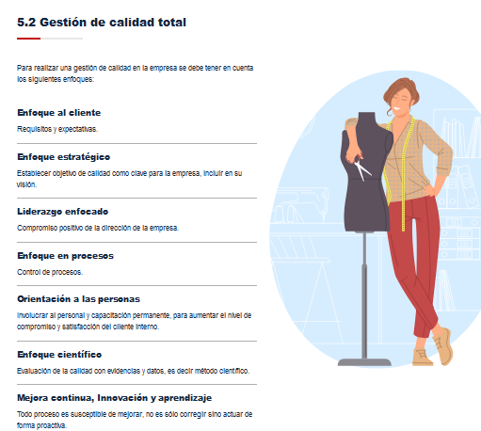

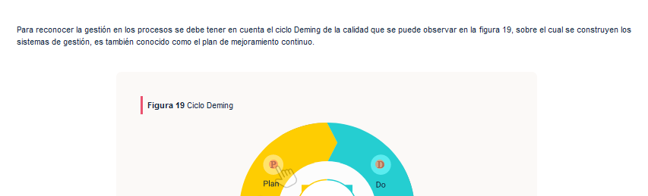

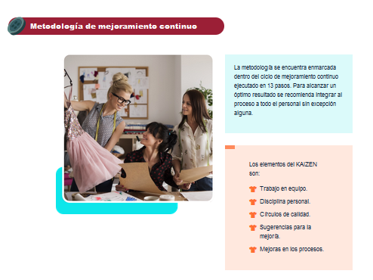

Los pasos de cada elemento se pueden observar en la tabla 7.

**Tabla 7.** Pasos en la metodología Kaizen

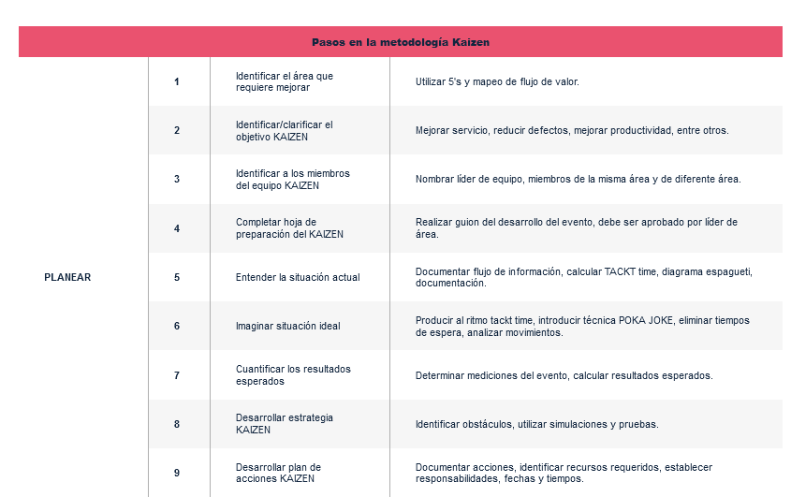

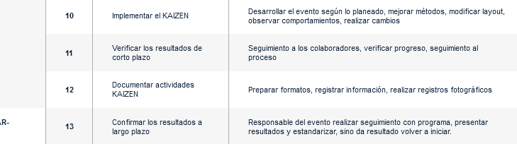

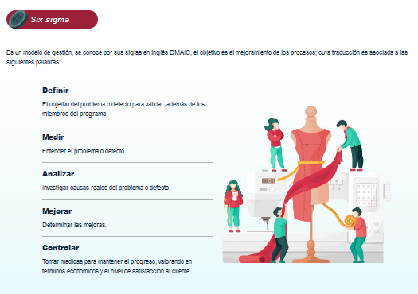

El nombre proviene en los casos en que se presenta una menor variación entre los datos y así mismo es la desviación estándar es menor, y por lo tanto mayor va a ser la sigma alcanzando el nivel 6.Six sigma sigue un modelo llamado ciclo DMAIC (Definir, Medir, Analizar, Mejorar y Controlar) lo cual es verificable en la figura 21.

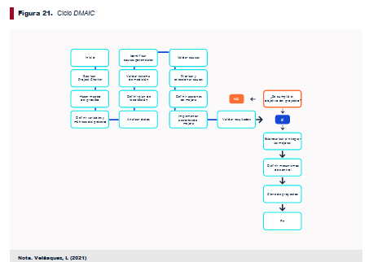

En cada fase se utilizan herramientas para el análisis y gráficos como: histogramas, diagrama causa efecto, Pareto, gráficos de tendencias, análisis de correlación, capacidad del proceso, gráficos de control, entre otros.

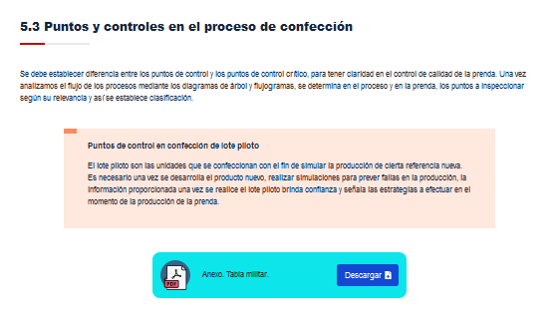

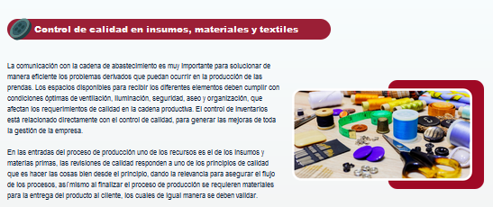



Para ampliar información sobre los textiles te invitamos a visitar el siguiente video: **Inspección textiles**

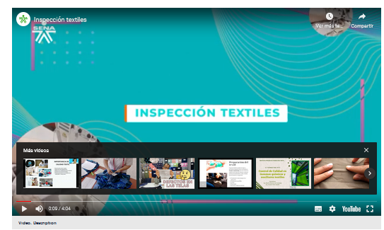

Como complemento a su proceso de formación le sugerimos visitar el siguiente video donde encontrará información sobre la Inspección de insumos

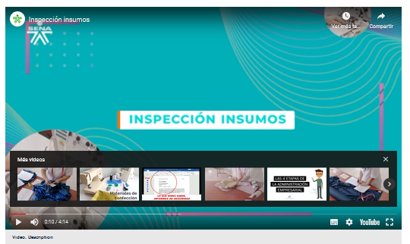

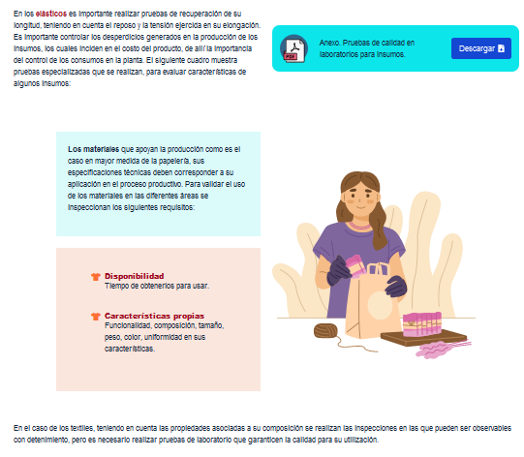

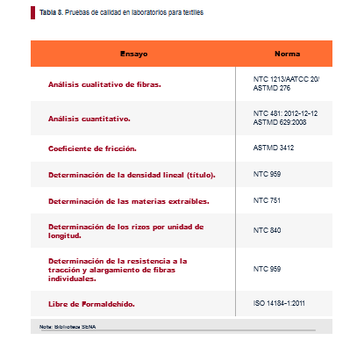

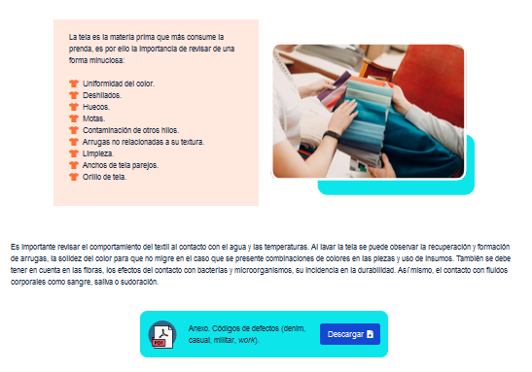

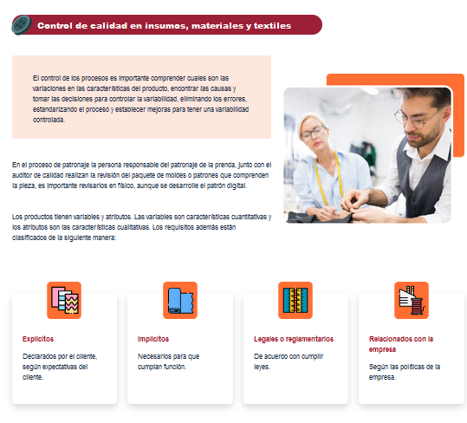

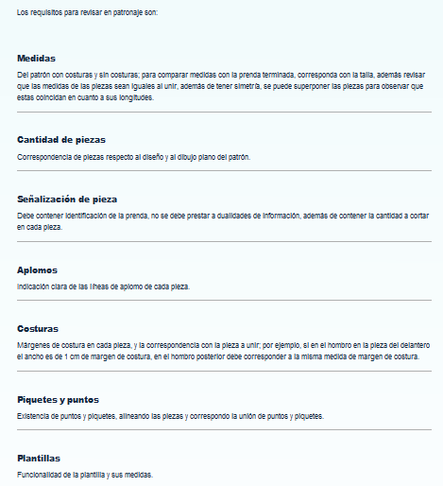

Como material adicional se presenta el siguiente enlace: IR AL SITIO

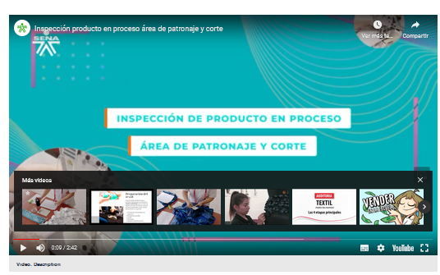

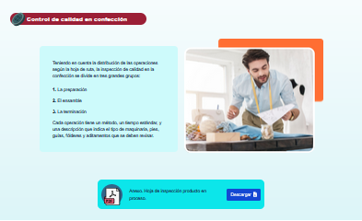

Para dar un mayor enfoque visite el siguiente video donde encontrará: la revisión y verificación de calidad en cada etapa de producción para asegurar estándares y detectar defectos temprano.

IR LA SITIO

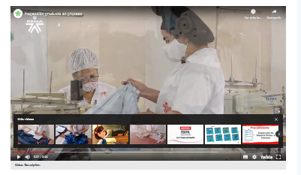

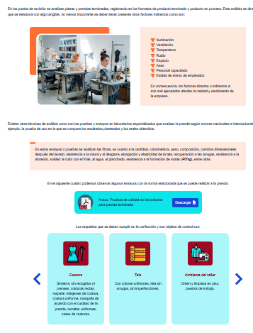

1. **SÍNTESIS**

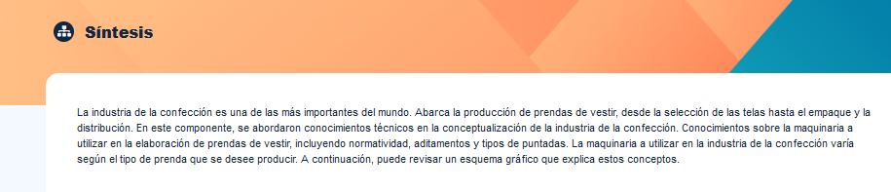

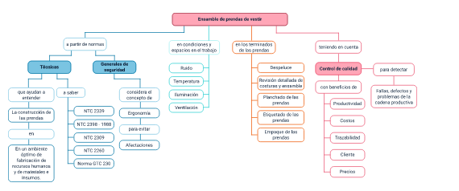

**Actividad Didáctica**

1. **MATERIAL COMPLEMENTARIO:**

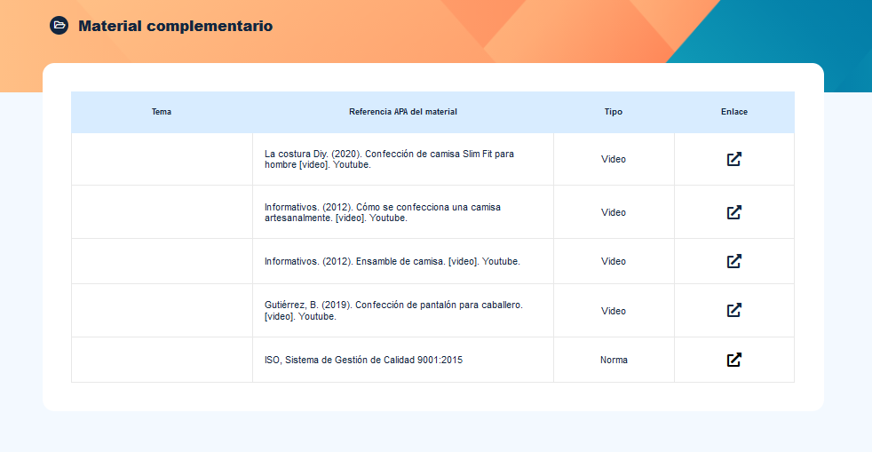

|  |  |  |  |
| --- | --- | --- | --- |
| **TEMAS** | **REFERENCIA APA MATERIAL** | **TIPO** | **ENLACE** |
| Confección de prendas de vestir | La costura Diy. (2020). Confección de camisa Slim Fit para hombre | Video | <https://youtu.be/xD1u53N8sWQ> |
| Orden operacional de confección de camisa | Academia confección a la moda. (2019) Camisa de hombre/cómo hacer/paso a paso/confección | Video | <https://youtu.be/DgTaEpPIH1E> |
| Orden operacional de confección de camisa | Informativos. (2012). Ensamble de camisa. | Video | <https://youtu.be/xD1u53N8sWQ> |
| Orden operacional de confección de camisa | Gutiérrez, B. (2019). Confección de pantalón para caballero. . | Video | <https://youtu.be/NHtzg2UrKHs> |
|  | ISO, Sistema de Gestión de Calidad 9001:2015 | Pagina | <https://www.iso.org/obp/ui/#iso:std:iso:9001:ed-5:v1:es> |

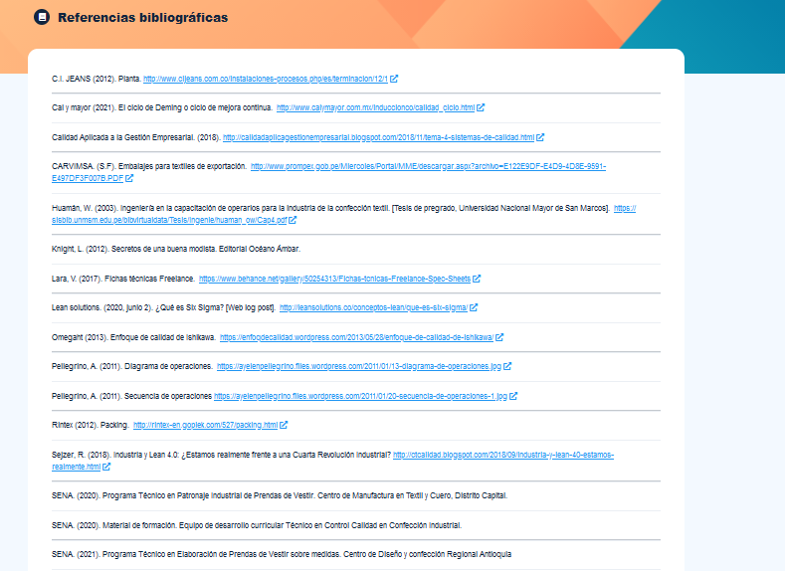

**Referencias bibliográficas**

|  |  |
| --- | --- |
| **Referencia Bibliográfica** | **Revisión Instruccional** |
| C.I. JEANS (2012). Planta.http://www.cijeans.com.co/instalaciones-procesos.php/es/terminacion/12/1 | Se debe eliminar porque página solicita registro especial |
| Cal y mayor (2021). El ciclo de Deming o ciclo de mejora continua. http://www.calymayor.com.mx/induccionco/calidad_ciclo.html | Se debe eliminar porque página solicita registro especial por parte del aprendiz y se corre el riesgo de publicidad engañosa |
| Calidad Aplicada a la Gestión Empresarial. (2018).http://calidadaplicagestionempresarial.blogspot.com/2018/11/tema-4-sistemas-de-calidad.html | [Calidad Aplicada a la Gestión Empresarial. (2018)https://calidadaplicagestionempresarial.blogspot.com/2018/09/](https://calidadaplicagestionempresarial.blogspot.com/2018/09/) |
| CARVIMSA. (S.F). Embalajes para textiles de exportación. http://www.prompex.gob.pe/Miercoles/Portal/MME/descargar.aspx?archivo=E122E9DF-E4D9-4D8E-9591-E497DF3F007B.PDF | CARVIMSA. (S.F). Embalajes para textiles de exportación. Pagina <https://repositorio.promperu.gob.pe/items/c328f53e-e302-4d3e-8bb2-c9be93a7d959> |
| Huamán, W. (2003). Ingeniería en la capacitación de operarios para la industria de la confección textil. [Tesis de pregrado, Universidad Nacional Mayor de San Marcos]. https://sisbib.unmsm.edu.pe/bibvirtualdata/Tesis/Ingenie/huaman_ow/Cap4.pdf | Huamán, W. (2003). Ingeniería en la capacitación de operarios para la industria de la confección textil. <https://sisbib.unmsm.edu.pe/bibvirtual/tesis/ingenie/huaman_ow/contenido.htm> |
| Knight, L. (2012). Secretos de una buena modista. Editorial Océano Ámbar. | [Knight, L. (2012). Secretos de una buena modista. Editorial Océano Ámbar. https://www.casadellibro.com.co/libro-secretos-de-la-buena-modista-guia-completa-sobre-tecnicas-de-cos-tura-de-moda/9788475566030/1610124](https://www.casadellibro.com.co/libro-secretos-de-la-buena-modista-guia-completa-sobre-tecnicas-de-cos-tura-de-moda/9788475566030/1610124) |
| Lara, V. (2017). Fichas técnicas Freelance. https://www.behance.net/gallery/50254313/Fichas-tcnicas-Freelance-Spec-Sheets | Lara, V. (2017). Fichas técnicas Freelance. <https://www.behance.net/gallery/50254313/Fichas-tcnicas-Freelance-Spec-Sheets?locale=cs_CZ> |
| Lean solutions. (2020, junio 2). ¿Qué es Six Sigma? [Web log post]. http://leansolutions.co/conceptos-lean/que-es-six-sigma/ | Lean solutions. (2020, junio 2). ¿Qué es Six Sigma? <https://leansolutions.co/que-es-six-sigma/> |
| Omegaht (2013). Enfoque de calidad de Ishikawa. https://enfoqdecalidad.wordpress.com/2013/05/28/enfoque-de-calidad-de-ishikawa/ | Omegaht (2013). Enfoque de calidad de Ishikawa. <https://enfoqdecalidad.wordpress.com/author/omegaht/> |
| Pellegrino, A. (2011). Diagrama de operaciones. https://ayelenpellegrino.files.wordpress.com/2011/01/13-diagrama-de-operaciones.jpg | Pellegrino, A. (2011). Diagrama de operaciones. <https://ayelenpellegrino.com/2011/01/03/camiseria-secuencia-de-operaciones/> |
| Pellegrino, A. (2011). Secuencia de operacioneshttps://ayelenpellegrino.files.wordpress.com/2011/01/20-secuencia-de-operaciones-1.jpg | Pellegrino, A. (2011). Secuencia de operaciones <https://ayelenpellegrino.com/2011/01/03/camiseria-secuencia-de-operaciones/> |
| Rintex (2012). Packing. http://rintex-en.goplek.com/527/packing.html | Se debe eliminar porque página solicita registro especial por parte del aprendiz y se corre el riesgo de publicidad engañosa |
| Sejzer, R. (2018). Industria y Lean 4.0: ¿Estamos realmente frente a una Cuarta Revolución Industrial?http://ctcalidad.blogspot.com/2018/09/industria-y-lean-40-estamos-realmente.html | Sejzer, R. (2018). Industria y Lean 4.0: ¿Estamos realmente frente a una Cuarta Revolución Industrial? <https://ctcalidad.blogspot.com/2018/09/industria-y-lean-40-estamos-realmente.html> |
| SENA. (2020). Programa Técnico en Patronaje Industrial de Prendas de Vestir. Centro de Manufactura en Textil y Cuero, Distrito Capital. | SENA. (2020). Programa Técnico en Patronaje Industrial de Prendas de Vestir. <https://zajuna.sena.edu.co/pdfs/titulada/tecnico/Patronaje_Industrial_Prendas_Vestir.pdf> |
| SENA. (2020). Material de formación. Equipo de desarrollo curricular Técnico en Control Calidad en Confección Industrial. | Eliminar está en proceso migración y no esta actualizado |
| SENA. (2021). Programa Técnico en Elaboración de Prendas de Vestir sobre medidas. Centro de Diseño y confección Regional Antioquia | SENA. (2021). Programa Técnico en Elaboración de Prendas de Vestir sobre medidas. <https://zajuna.sena.edu.co/pdfs/titulada/tecnico/elaboracion_de_prendas_de_vestir_sobre_medidas.pdf> |
| SENA. (1973). Programa de control de calidad. Unidad 1.7. Normalización. https://hdl.handle.net/11404/6667 | Se actualiza información de estos tres con este solo enlace: Delta (2019).Textile Machinery. <https://deltamaquinastexteis.com.br/es/control-de-calidad-textil-y-preparacion-de-malla/> |
| SENA. (1973). Programa de control de calidad. Unidad 1.9. Aspecto económico de la calidad. https://hdl.handle.net/11404/6669 |
| SENA. (1990). Control de calidad en hilos y telas. https://hdl.handle.net/11404/4252 |
| SINGER. (2014). Metodología y técnicas de confección del programa mujeres sustentables. Programa Mujeres sustentables. https://issuu.com/mujeresautosustentables/docs/manual_industriales | SINGER. (2014). Metodología y técnicas de confección del programa mujeres sustentables. Programa Mujeres sustentables. <https://es.scribd.com/document/348328553/Metodologia-y-Tecnicas-de-Confeccion> |

**CONTROL DE CAMBIOS**

|  |  |  |  |  |  |
| --- | --- | --- | --- | --- | --- |
|  | Nombre | Cargo | Dependencia | Fecha | Razón del Cambio |
| Autor (es) | Sandra Paola Morales Paez | Evaluador Instruccional | Regional Santander Centro Agroturístico | 18 de 202 junio 2024 | Adecuaciones a 2024 |
| Claudia Johanna Gómez Pérez | Líder Línea Santander |